Настройка прав доступа
Майоров Дмитрий Андреевич
Содержание

1. Цель работы
Получение навыков настройки базовых и специальных прав доступа для групп пользователей в операционной системе типа Linux

2. Выполнение лабораторной работы
Открываем терминал с учетной записью root. Создаем каталоги /data/main и /data/third. Смотрим кто является владельцем этих каталогов.
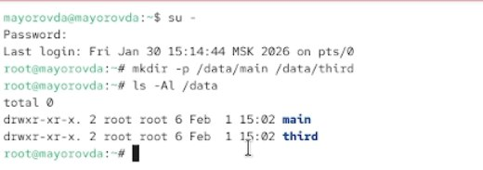

Изменяем владельцев этих каталогов с root на main и third соответственно.
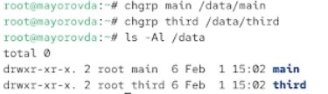

Установливаем разрешения, позволяющие владельцам каталогов записывать файлы в эти каталоги и запрещающие доступ к содержимому каталогов всем другим пользователям и группам
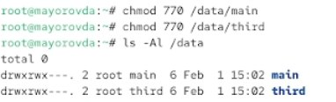

В другом терминале под пользователем bob переходим в каталог /data/main и создаем файл
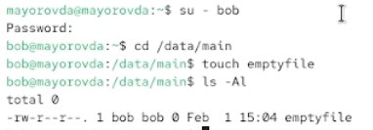

Пробуем перейти в каталог /data/third. В разрешении отказано, так как bob не является владельцем каталога
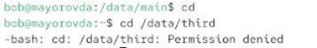

В другом терминале под пользователем alice переходим в каталог /data/main и создаем файлы alice1 и alice2
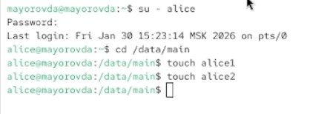

Под пользователем bob переходим в каталог /data/main, просмтариваем все файлы каталога. Удааляем файлы, созданные alice
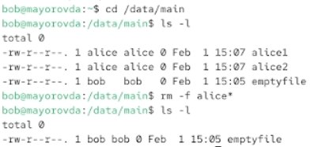

Создаем два файла, которые принадлежат пользователю bob
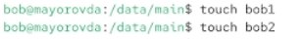

В терминале под пользователем root установливаем для каталога /data/main бит идентификатора группы, а также stiky-бит для разделяемого (общего) каталога группы
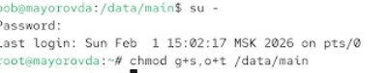

В терминале под пользователем alice создаем в каталоге /data/main файлы alice3 и alice4. Теперь видим, что два созданных файла принадлежат группе main, которая является группой-владельцем каталога /data/main
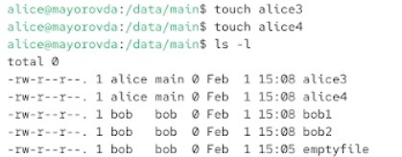

Пробуем удалить файлы пользователя bob. Sticky-bit предотвратил удаление этих файлов
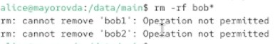

Установливаем права на чтение и выполнение в каталоге /data/main для группы third и права на чтение и выполнение для группы main в каталоге /data/third
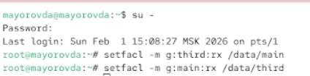

Убеждаемся в правильности установки разрешений
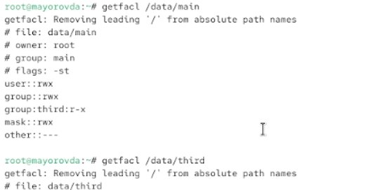

Создаем файл newfile1 в каталоге /data/main. Проверяем текущие назначения полномочий. Права доступа: Владелец(root) может читать и писать(rw-). Группа(main) может только читать(r–). Остальные могут только читать(r–)
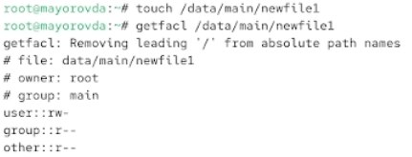

Выполняем такие же действия для каталога third. Права доступа такие же как и у /data/main.
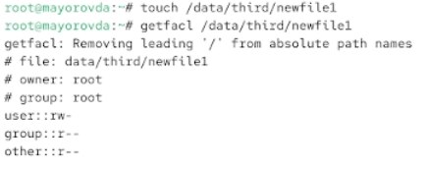

Установливаем ACL по умолчанию для каталога /data/main и /data/third
Убеждаемся, что настройки ACL работают, добавив новый файл в каталог /data/main и проверяем текущие назначения полномочий. Выполняем такие же действия для каталога third
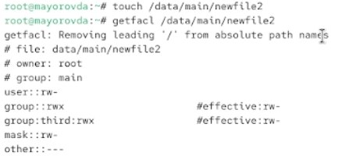

Проверяем операции с файлами под пользователем carol. Пользователю отказано в разрешении ко всем файлам, кроме записи в newfile2
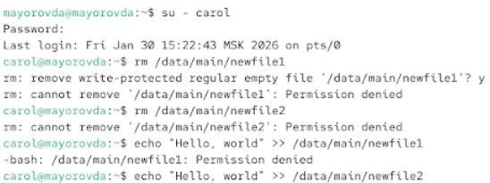

3. Выводы
Получены навыки настройки базовых и специальных прав доступа для групп пользователей в операционной системе типа Linux

